Tillsynsbegäran – information om höga naturvärden i avverkningsanmälan A 37659-2024 i Örnsköldsviks kommun
Denna tillsynsbegäran behandlar höga naturvärden i avverkningsanmälan A 37659-2024 i Örnsköldsviks kommun som inkom 2024-09-06 och omfattar 0,1 ha.
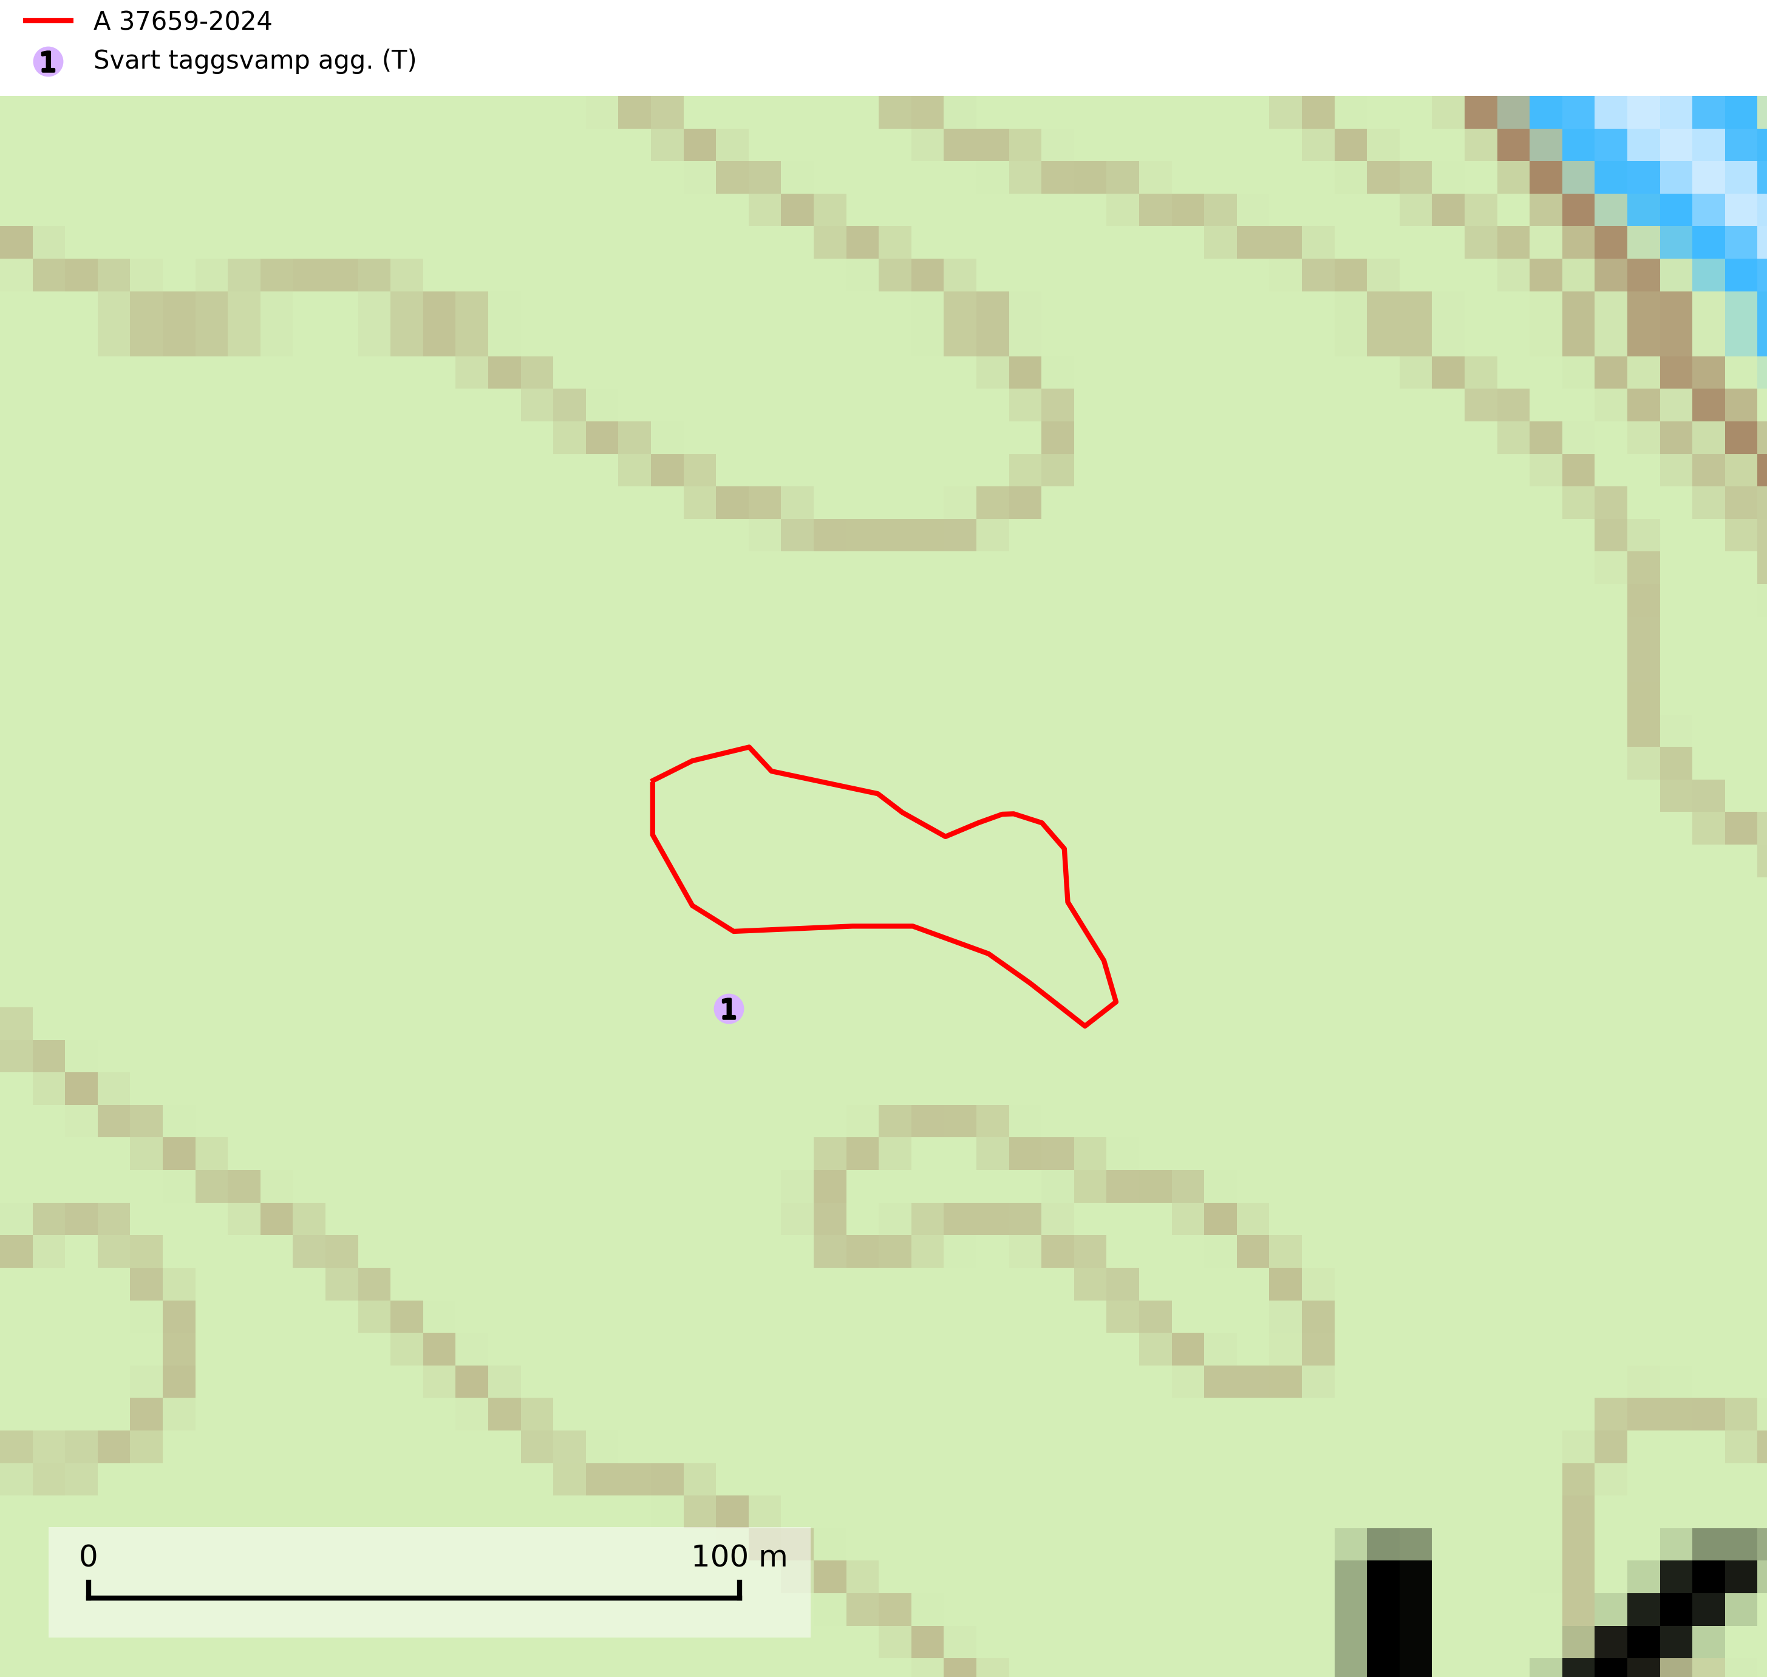
Figur 1. Fyndplatser för naturvårdsarter inom 12 meter från avverkningsanmälan. Markörer utan svart kant är placerade på fyndplatsen. Markörer med svart kant är placerade vid sidan av fyndplatsen och har ett svart streck som visar fyndplatsens exakta position. Kartans mittpunktskoordinat är N 7050706, E 704708 i SWEREF 99 TM.
Inom 12 meter från avverkningsanmälan finns fynd av 1 naturvårdsarter, varav 1 är typisk (T): svart taggsvamp agg. (T). Se Figur 1.

Tillsynsbegäran
Vi begär härmed att Skogsstyrelsen fattar beslut enligt miljöbalken som säkerställer att skogens höga naturvärden bevaras samt att EU-lagstiftning efterlevs och att artskyddsbrott förhindras.
Vi önskar även ta del av de ställningstaganden och beslut som myndigheten meddelar till följd av aktuell avverkningsanmälan och föreningens inlaga (se 34 § förvaltningslagen).

Naturvårdsarter och fridlysta arter
Nedan följer beskrivningar av de naturvårdsarter och fridlysta arter som har sina livsmiljöer och växtplatser i den avverkningsanmälda skogen. De påträffade naturvårdsarterna är ett tydligt kvitto på att det rör sig om en skog med höga naturvärden.
Svart taggsvamp agg. har visat sig bestå av fyra olika arter: Phellodon melilotinus (VU), Phellodon aquiloniniger (NT), Phellodon frondosoniger (NT) och svart taggsvamp Phellodon niger (NT). De olika arterna är mykorrhizasvampar med olika utbredning och ekologi som kan påträffas både i barr- och lövskogar. Samtliga arterna är rödlistade och signalerar skogsområden med höga naturvärden (SLU Artdatabanken, 2026; Nitare & Skogsstyrelsen, 2019).

